DÉRIVATION

I. Limite en zéro d'une fonction

Exemples :

1) Soit la fonction *f* définie sur $\left]-∞ ;0\right[∪\left]0 ; +∞\right[$ par $f\left(x\right)=$ $\frac{{\left(x+1\right)}^{2}-1}{x}$.

L'image de 0 par la fonction *f* n'existe pas. On s'intéresse cependant aux valeurs de $f\left(x\right)$ lorsque *x* se rapproche de 0.

|  |  |  |  |  |  |  |  |  |  |
| --- | --- | --- | --- | --- | --- | --- | --- | --- | --- |
| *x* | -0,5 | -0,1 | -0,01 | -0,001 | … | 0,001 | 0,01 | 0,1 | 0,5 |
| $$f\left(x\right)$$ | 1,5 | 1,9 | 1,99 | 1,999 | ? | 2,001 | 2,01 | 2,1 | 2,5 |

On constate que $f\left(x\right)$ se rapproche de 2 lorsque *x* se rapproche de 0.

On dit que la limite de *f* lorsque *x* tend vers 0 est égale à 2 et on note : .

2) Soit la fonction *g* définie sur $\left]-∞ ;0\right[∪\left]0 ; +∞\right[$ par $g\left(x\right)=$ $\frac{1}{x^{2}}$.

A l'aide de la calculatrice, on constate que $g\left(x\right)$ devient de plus en plus grand lorsque *x* se rapproche de 0.

On dit que la limite de *g* lorsque *x* tend vers 0 est égale à $+∞$ et on note :

$\lim_{x→0}{g\left(x\right)}=+∞$.

Définition : On dit que $f\left(x\right)$ a pour limite *L* lorsque *x* tend vers 0 si les valeurs de $f\left(x\right)$ peuvent être aussi proche de *L* que l'on veut pourvu que *x* soit suffisamment proche de 0.

On note : $\lim_{x→0}{f\left(x\right)}=L$ et on lit : La limite de $f\left(x\right)$ lorsque *x* tend vers 0 est égale à *L*.

II. Nombre dérivé

1) Rappel : Pente d'une droite

Soit une fonction *f* définie sur un intervalle I. Soit deux réels *a* et *b* appartenant à I tels que *a* < *b*.

Soit A et B deux points de la courbe représentative de *f* d'abscisses respectives *a* et *b.*

La pente (ou le coefficient directeur) de la droite (AB) est égal à : .

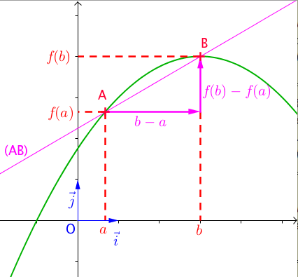

2) Fonction dérivable

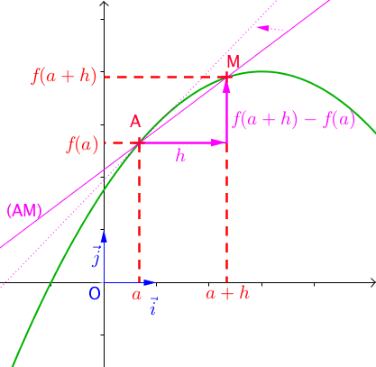

Soit une fonction *f* définie sur un intervalle I. Soit un réel *a* appartenant à I.

Soit A et M deux points de la courbe représentative de *f* d'abscisses respectives *a* et *a+h*, avec *h* ≠ 0.

La pente de la droite (AM) est égale à : $\frac{f\left(a+h\right)-f\left(a\right)}{a+h-a}$ = $\frac{f\left(a+h\right)-f\left(a\right)}{h}$.

Lorsque le point M se rapproche du point A, la pente de la droite (AM) est égale à la limite de $\frac{f\left(a+h\right)-f\left(a\right)}{h}$ lorsque *h* tend vers 0.

Cette pente s'appelle le nombre dérivé de *f* en *a* et se note $f'\left(a\right)$.

Définition : On dit que la fonction *f* est **dérivable** en *a* s'il existe un nombre réel *L*, tel que : $\lim_{h→0}{\frac{f\left(a+h\right)-f\left(a\right)}{h}}$ = *L*.

*L* est appelé le **nombre dérivé** de *f* en *a* et se note $f'\left(a\right)$.

Méthode : Démontrer qu'une fonction est dérivable

 **Vidéo** [**https://youtu.be/UmT0Gov6yyE**](https://youtu.be/UmT0Gov6yyE)

 **Vidéo** [**https://youtu.be/Iv5_mw1EYBE**](https://youtu.be/Iv5_mw1EYBE)

Soit la fonction trinôme *f* définie sur ℝ par $f\left(x\right)=x^{2}+2x-3$.

Démontrer que *f* est dérivable en $x=2$.

On commence par calculer $\frac{f\left(2+h\right)-f\left(2\right)}{h}$ pour *h* ≠ 0 :

$$\frac{f\left(2+h\right)-f\left(2\right)}{h}$$

= $\frac{{\left(2+h\right)}^{2}+2\left(2+h\right)-3-2^{2}-2×2+3}{h}$

= $\frac{4+4h+h^{2}+4+2h-8}{h}$

= $\frac{6h+h^{2}}{h}$

= $\frac{h\left(6+h\right)}{h}$

$$=6+h$$

Donc : $\lim_{h→0}{\frac{f\left(2+h\right)-f\left(2\right)}{h}}$ = $\lim_{h→0}{6+h}$ = 6

On en déduit que *f* est dérivable en $x=2$. Le nombre dérivé de *f* en 2 vaut 6 et on note : $f'\left(2\right)=6$.

III. Tangente à une courbe

Soit une fonction *f* définie sur un intervalle I et dérivable en un nombre réel *a* appartenant à I.

$f'\left(a\right)$ est le nombre dérivé de *f* en *a*.

A est un point d'abscisse *a* appartenant à la courbe représentative $C_{f}$ de *f*.

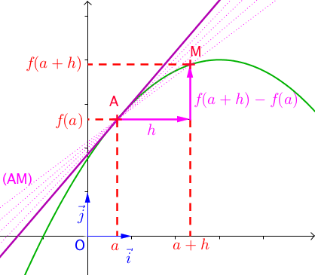

Définition : La **tangente** à la courbe $C_{f}$ au point A est la droite passant par A de pente le nombre dérivé $f'\left(a\right)$.

Méthode : Déterminer le coefficient directeur d'une tangente à une courbe

 **Vidéo** [**https://youtu.be/0jhxK55jONs**](https://youtu.be/0jhxK55jONs)

On considère la fonction trinôme *f* définie sur ℝ par $f\left(x\right)=x^{2}+2x-3$ dont la dérivabilité en 2 a été étudiée plus haut.

Déterminer la pente de la tangente à la courbe représentative de *f* au point A de la courbe d'abscisse 2.

On a vu que le nombre dérivé de *f* en 2 vaut 6.

Ainsi la tangente à la courbe représentative de *f* au point A de la courbe d'abscisse 2 est la droite passant par A et de pente (coefficient directeur) 6.

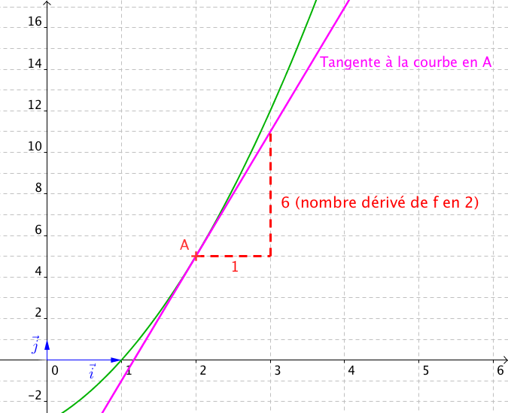

Propriété : Une équation de la tangente à la courbe $C_{f}$ en A est :

$y=f'\left(a\right)\left(x-a\right)+f\left(a\right)$.

Démonstration :

 **Vidéo** [**https://youtu.be/Jj0ql6-o2Uo**](https://youtu.be/Jj0ql6-o2Uo)

La tangente a pour pente $f'\left(a\right)$ donc son équation est de la forme : $y=f'\left(a\right)x+b$ où *b* est l'ordonnée à l'origine.

Déterminons *b* :

La tangente passe par le point A $\left(a ;f\left(a\right)\right)$, donc :

$f\left(a\right)=f'\left(a\right)×a+b$ soit : $b=f\left(a\right)-f'\left(a\right)×a$

On en déduit que l'équation de la tangente peut s'écrire :

$y=f'\left(a\right)x+f\left(a\right)-f'\left(a\right)×a$

$$y=f'\left(a\right)\left(x-a\right)+f\left(a\right)$$

Méthode : Déterminer une équation d'une tangente à une courbe

 **Vidéo** [**https://youtu.be/fKEGoo50Xmo**](https://youtu.be/fKEGoo50Xmo)

 **Vidéo** [**https://youtu.be/7-z62dSkkTQ**](https://youtu.be/7-z62dSkkTQ)

On considère la fonction trinôme *f* définie sur ℝ par $f\left(x\right)=x^{2}+2x-3$.

Déterminer une équation de tangente à la courbe représentative de *f* au point A de la courbe d'abscisse 2.

On a vu plus haut que la pente de la tangente est égal à 6.

Donc son équation est de la forme : $y=6\left(x-2\right)+f\left(2\right)$, soit :

$$y=6\left(x-2\right)+2^{2}+2×2-3$$

$$y=6x-7$$

Une équation de tangente à la courbe représentative de *f* au point A de la courbe d'abscisse 2 est $y=6x-7$.

IV. Dérivées des fonctions usuelles

1) Exemple :

 **Vidéo** [**https://youtu.be/-nRmE8yFSSg**](https://youtu.be/-nRmE8yFSSg)

Soit la fonction *f* définie sur $R$ par $f\left(x\right)=x^{2}$. Démontrons que pour tout *x* réel, on : $f'\left(x\right)=2x$.

Calculons le nombre dérivé de la fonction *f* en un nombre réel quelconque *a*.

Pour $h≠0$: $\frac{f\left(a+h\right)-f\left(a\right)}{h}$ = $\frac{{\left(a+h\right)}^{2}-a^{2}}{h}$ = $\frac{a^{2}+2ah+h^{2}-a^{2}}{h}$ = $\frac{h\left(2a+h\right)}{h}$ = $2a+h$

Or : $\lim_{h→0}{\frac{f\left(a+h\right)-f\left(a\right)}{h}}$ = $\lim_{h→0}{2a+h}$ = $2a$

Pour tout nombre *a*, on associe le nombre dérivé de la fonction *f* égal à 2*a*.

On a donc défini sur $R$ une fonction, notée *f* ' dont l'expression est $f'\left(x\right)=2x$.

Cette fonction s'appelle la fonction dérivée de *f*.

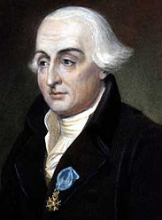

Le mot « dérivé » vient du latin « derivare » qui signifiait « détourner un cours d’eau ».

Le mot a été introduit par le mathématicien franco-italien *Joseph Louis Lagrange* (1736 ; 1813) pour signifier que cette nouvelle fonction dérive (au sens de "provenir") d'une autre fonction.

Définitions : Soit *f* une fonction définie sur un intervalle I.

On dit que *f* est **dérivable** sur I si elle est dérivable en tout réel *x* de I.

Dans ce cas, la fonction qui à tout réel *x* de I associe le nombre dérivé de *f* en *x* est appelée **fonction dérivée** de *f* et se note *f* '.

2) Formules de dérivation des fonctions usuelles :

|  |  |  |  |
| --- | --- | --- | --- |
| Fonction *f* | Ensemble de définition de *f* | Dérivée *f* ' | Ensemble de définition de *f '* |
| $f\left(x\right)=a$, $a∈R$ | $$R$$ | $$f'\left(x\right)=0$$ | $$R$$ |
| $f\left(x\right)=ax$, $a∈R$ | $$R$$ | $$f'\left(x\right)=a$$ | $$R$$ |
| $f\left(x\right)=x^{2}$ | $$R$$ | $$f'\left(x\right)=2x$$ | $$R$$ |
| $$f\left(x\right)=x^{n}$$ $n≥1$ entier | $$R$$ | $$f'\left(x\right)={nx}^{n-1}$$ | $$R$$ |
| $f\left(x\right)=$ $\frac{1}{x}$ | $R$\{0} | $f^{'}(x)=-$ $\frac{1}{x^{2}}$ | $R$\{0} |
| $f\left(x\right)=$ $\frac{1}{x^{n}}$ $n≥1$ entier | $R$\{0} | $f'\left(x\right)=$ $-\frac{n}{x^{n+1}}$ | $R$\{0} |
| $$f\left(x\right)=\sqrt{x}$$ | $$\left[0 ; +∞\right[$$ | $f'\left(x\right)=$ $\frac{1}{2\sqrt{x}}$ | $$\left]0 ; +∞\right[$$ |

Exemples :

 **Vidéo** [**https://youtu.be/9Mann4wOGJA**](https://youtu.be/9Mann4wOGJA)

1) Soit la fonction *f* définie sur $R$ par $f\left(x\right)=x^{4}$ alors *f* est dérivable sur $R$ et on a pour tout *x* de, .

2) Soit la fonction *f* définie sur $R$\{0} par $f\left(x\right)=$ $\frac{1}{x^{5}}$ alors *f* est dérivable sur $\left]-∞ ; 0\right[$ et sur $\left]0 ; +∞\right[$ et on a pour tout *x* de $R$\{0}, $f'\left(x\right)=$ $-\frac{5}{x^{6}}$.

Démonstration la fonction inverse :

 **Vidéo** [**https://youtu.be/rQ1XfMN5pdk**](https://youtu.be/rQ1XfMN5pdk)

Soit la fonction *f* définie sur $R$\{0} par $f\left(x\right)=$ $\frac{1}{x}$. Démontrons que pour tout *x* de $R$\{0}, on a : $f'\left(x\right)=$ $-\frac{1}{x^{2}}$.

Pour $h≠0$ et $h≠-a$:

$\frac{f\left(a+h\right)-f\left(a\right)}{h}$ = $\frac{\frac{1}{a+h}-\frac{1}{a}}{h}$ = $\frac{\frac{a-a-h}{a\left(a+h\right)}}{h}$ = $\frac{\frac{-h}{a\left(a+h\right)}}{h}$ = $-$ $\frac{1}{a\left(a+h\right)}$

Or : $\lim_{h→0}{\frac{f\left(a+h\right)-f\left(a\right)}{h}}$ = $\lim_{h→0}\left(- \frac{1}{a\left(a+h\right)}\right)$ = $-$ $\frac{1}{a^{2}}$

Pour tout nombre *a*, on associe le nombre dérivé de la fonction *f* égal à $-$ $\frac{1}{a^{2}}$.

Ainsi, pour tout *x* de \{0}, on a : .

3) Démonstration :

Non dérivabilité de la fonction racine carrée en 0

 **Vidéo** [**https://youtu.be/N5wnOoLDrjo**](https://youtu.be/N5wnOoLDrjo)

Soit la fonction *f* définie sur $\left[0 ; +∞\right[$ par $f\left(x\right)=\sqrt{x}$.

On calcule le taux de variation de *f* en 0 :

Pour $h>0$ : $\frac{f\left(0+h\right)-f\left(0\right)}{h}$ = $\frac{\sqrt{0+h}-\sqrt{0}}{h}$ = $\frac{\sqrt{h}}{h}$ = $\frac{\sqrt{h}\sqrt{h}}{h\sqrt{h}}$ = $\frac{h}{h\sqrt{h}}$ = $\frac{1}{\sqrt{h}}$

Or : $\lim_{h→0}{\frac{f\left(0+h\right)-f\left(0\right)}{h}}$ = $\lim_{h→0}{\frac{1}{\sqrt{h}}}$ = $+∞$.

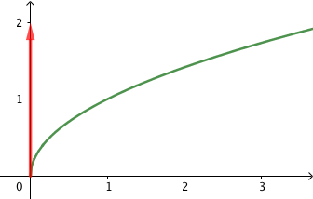En effet, lorsque *h* tend vers 0, $\frac{1}{\sqrt{h}}$ prend des valeurs de plus en plus grandes.

Donc *f* n’est pas dérivable en 0.

Géométriquement, cela signifie que la courbe

représentative de la fonction racine carrée admet

une tangente verticale en 0.

V. Opérations sur les fonctions dérivées

* 1) Somme, produit, inverse, quotient de dérivées

Exemple :

Soit la fonction *f* définie sur $R$ par $f\left(x\right)={x+x}^{2}$.

Pour $h≠0$:

$\frac{f\left(a+h\right)-f\left(a\right)}{h}$ = $\frac{a+h+{\left(a+h\right)}^{2}-a-a^{2}}{h}$

= $\frac{a+h+a^{2}+2ah+h^{2}-a-a^{2}}{h}$

= $\frac{h+2ah+h^{2}}{h}$

$=1+2a+h$

Donc : $\lim_{h→0}{\frac{f\left(a+h\right)-f\left(a\right)}{h}}$ = $\lim_{h→0}{1+2a+h}$ = 1+ $2a$.

Alors *f* est dérivable sur $R$ et on a pour tout *x* de $R$, $f'\left(x\right)=1+2x$.

On pose pour tout *x* de $R$, $u\left(x\right)=x$ et $v\left(x\right)=x^{2}$. On a ainsi : $f\left(x\right)=u\left(x\right)+v(x)$*.*

Pour tout *x* de $R$, $u'\left(x\right)=1$ et $v'\left(x\right)=2x$.

On constate sur cet exemple que : $f'\left(x\right)=u'\left(x\right)+v'(x)$.

Soit encore : $\left(u+v\right)'\left(x\right)=u'\left(x\right)+v'(x)$

Formules d'opération sur les fonctions dérivées :

*u* et *v* sont deux fonctions dérivables sur un intervalle I.

|  |  |
| --- | --- |
| $u+v$ est dérivable sur I | $$\left(u+v\right)'=u'+v'$$ |
| $ku$ est dérivable sur I, où *k* est une constante | $$\left(ku\right)'=ku'$$ |
| $uv$ est dérivable sur I | $$\left(uv\right)'=u'v+uv'$$ |
| $\frac{1}{u}$ est dérivable sur I, où *u* ne s'annule pas sur I | ${\left(\frac{1}{u}\right)}^{'}$ = $-$ $\frac{u^{'}}{u^{2}}$ |
| $\frac{u}{v}$ est dérivable sur I, où *v* ne s'annule pas sur I | ${\left(\frac{u}{v}\right)}^{'}$ = $\frac{u^{'}v-uv^{'}}{v^{2}}$ |

Démonstration pour le produit :

- On veut démontrer que : $\lim_{h→0}{\frac{\left(uv\right)\left(a+h\right)-\left(uv\right)\left(a\right)}{h}}$ = $u^{'}\left(a\right)v\left(a\right)+u\left(a\right)v'(a)$

$\frac{\left(uv\right)\left(a+h\right)-\left(uv\right)\left(a\right)}{h}$ = $\frac{u\left(a+h\right)v\left(a+h\right)-u\left(a\right)v\left(a\right)}{h}$

= $\frac{u\left(a+h\right)v\left(a+h\right)-u\left(a\right)v\left(a+h\right)+u\left(a\right)v(a+h)-u\left(a\right)v\left(a\right)}{h}$

= $\frac{\left(u\left(a+h\right)-u(a)\right)v\left(a+h\right)+u\left(a\right)\left(v\left(a+h\right)-v\left(a\right)\right)}{h}$

= $\frac{u\left(a+h\right)-u\left(a\right)}{h}$ $v(a+h)$ + $u(a)\frac{v\left(a+h\right)-v\left(a\right)}{h}$

En passant à la limite lorsque *h* tend vers 0, on a :

$\lim_{h→0}{\frac{u\left(a+h\right)-u\left(a\right)}{h}}$ = $u'(a)$ et $\lim_{h→0}{\frac{v\left(a+h\right)-v\left(a\right)}{h}}$ = $v'(a)$

Car *u* et *v* sont dérivables sur I.

Et, $\lim_{h→0}{v(a+h)}$ = $v(a)$.

Soit, $\lim_{h→0}{\frac{\left(uv\right)\left(a+h\right)-\left(uv\right)\left(a\right)}{h}}$ = $u^{'}\left(a\right)v\left(a\right)+u\left(a\right)v'(a)$

Ainsi : $\left(uv\right)'=u'v+uv'$

Méthode : Calculer les dérivées de sommes, produits et quotients de fonctions

 **Vidéo** [**https://youtu.be/ehHoLK98Ht0**](https://youtu.be/ehHoLK98Ht0)

 **Vidéo** [**https://youtu.be/1fOGueiO_zk**](https://youtu.be/1fOGueiO_zk)

 **Vidéo** [**https://youtu.be/OMsZNNIIdrw**](https://youtu.be/OMsZNNIIdrw)

 **Vidéo** [**https://youtu.be/jOuC7aq3YkM**](https://youtu.be/jOuC7aq3YkM)

 **Vidéo** [**https://youtu.be/-MfEczGz_6Y**](https://youtu.be/-MfEczGz_6Y)

Calculer les fonctions dérivées des fonctions suivantes :

1) 2) 3)

4) 5)

1) avec

Donc :

2) avec

=

Donc : = +

3) avec

Donc : = =

4) avec

Donc : = +

5) avec

Donc :

2) Composée de dérivées

|  |  |  |
| --- | --- | --- |
| Fonction | Ensemble de définition | Dérivée |
| $$f(ax+b)$$ | *f* dérivable sur I | $$af'(ax+b)$$ |

Exemple : $f\left(x\right)=\sqrt{5x-4}$

Alors $f'\left(x\right)=5$ $\frac{1}{2\sqrt{5x-4}}$ = $\frac{5}{2\sqrt{5x-4}}$

En effet : ${\left(5x-4\right)}^{'}=5$ et ${\left(\sqrt{x}\right)}^{'}=$ $\frac{1}{2\sqrt{x}}$

VI. Cas de la fonction valeur absolue

1) Valeur absolue d’un nombre (rappels)

 **Vidéo** [**https://youtu.be/O61rmOdXg9I**](https://youtu.be/O61rmOdXg9I)

Exemples :

- La valeur absolue de –5 est égale à 5.

- La valeur absolue de 8 est égale à 8.

Définition : La **valeur absolue** d'un nombre A est égal au nombre A si A est positif, et au nombre –A si A est négatif.

La valeur absolue de A se note $\left|A\right|$.

Exemple :

2) Fonction valeur absolue

Définition : La **fonction valeur absolue** est la fonction *f* définie sur $R$ par $f\left(x\right)=\left|x\right|$.

Propriété : La fonction valeur absolue est strictement décroissante sur l’intervalle $\left]-∞ ;0\right]$ et strictement croissante sur l’intervalle $\left[0 ; +∞\right[$.

Éléments de démonstration :

$$f\left(x\right)=\left\{\begin{aligned}-x sur \left]-∞ ;0\right] \\ x sur \left[0 ; +∞\right[\end{aligned}\right.$$

Sur chacun des intervalles $\left]-∞ ;0\right]$ et $\left[0 ; +∞\right[$, la fonction *f* est une fonction affine.

Représentation graphique :

|  |  |
| --- | --- |
| *x* | $-∞$ 0 |
|  | 0 |

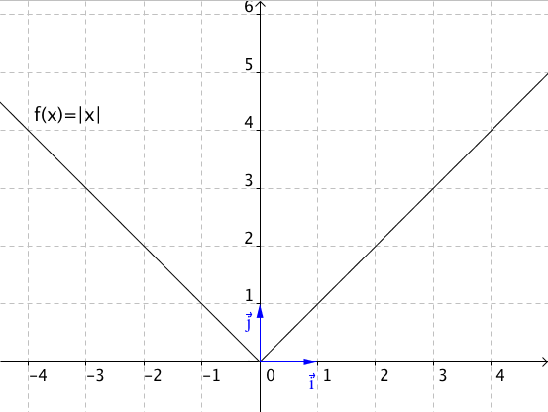

Remarque :

Dans un repère orthogonal, la courbe de la fonction valeur absolue est symétrique par rapport à l’axe des ordonnées.

3) Étude de la dérivabilité en 0 :

Soit la fonction *f* définie sur $\left[0 ; +∞\right[$ par $f\left(x\right)=\left|x\right|$.

On calcule le taux de variation de *f* en 0 :

- Si $h>0$, $\frac{f\left(0+h\right)-f\left(0\right)}{h}$ = $\frac{\left|0+h\right|-\left|0\right|}{h}$ = $\frac{\left|h\right|}{h}$ = $\frac{h}{h}$ = 1

Car $\left|h\right|=h$, si .

- Si $h<0$, $\frac{f\left(0+h\right)-f\left(0\right)}{h}$ = $\frac{\left|0+h\right|-\left|0\right|}{h}$ = $\frac{\left|h\right|}{h}$ = $\frac{-h}{h}$ = –1

Car $\left|h\right|=-h$, si $h<0$.

Donc : $\lim_{h→0}{\frac{f\left(h\right)-f\left(0\right)}{h}}$ n’existe pas car dépend du signe de *h*.

La fonction valeur absolue n’est donc pas dérivable en 0.

En observant la courbe représentative de la fonction valeur absolue, on comprend bien qu’il n’existe pas de tangente à la courbe en 0.

Cependant, il est à noter que la fonction $x↦\left|x\right|$ est dérivable en tout nombre différent de 0.

Méthode : Démontrer qu'une fonction valeur absolue n’est pas dérivable

Soit la fonction *g* définie sur $R$ par $g\left(x\right)=\left|x-5\right|$.

La fonction *g* est-elle dérivable en $x=5$?

On commence par calculer $\frac{g\left(5+h\right)-g\left(5\right)}{h}$ pour *h* ≠ 0.

$\frac{g\left(5+h\right)-g\left(5\right)}{h}$ = $\frac{\left|5+h-5\right|-\left|5-5\right|}{h}$ = $\frac{\left|h\right|}{h}$



$\lim_{h→0}{\frac{g\left(5+h\right)-g\left(5\right)}{h}}$ n'est pas égale à un unique nombre réel.

La fonction *g* n'est pas dérivable en $x=5$.

VII. Étude des variations d'une fonction

Théorème : Soit une fonction *f* définie et dérivable sur un intervalle I.

- Si $f'(x)≤0$, alors *f* est décroissante sur I.

- Si $f'(x)≥0$, alors *f* est croissante sur I.

1) Exemple d’une fonction du second degré

Méthode : Étudier les variations d’une fonction polynôme du second degré

 **Vidéo** [**https://youtu.be/EXTobPZzORo**](https://youtu.be/EXTobPZzORo)

Soit la fonction *f* définie sur par .

1) Calculer la fonction dérivée de *f*.

2) Déterminer le signe de *f* ’ en fonction de *x*.

3) Dresser le tableau de variations de *f*.

1) Pour tout *x* réel, on a : .

2) On commence par résoudre l’équation $f^{'}(x)=0$.

Soit : $4x-8=0$

Donc $4x=8$ et $x=$ $\frac{8}{4}$ $=2$.

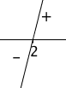La fonction *f* ’ est une fonction affine représentée par une droite dont le coefficient directeur 4 est positif.

Elle est donc d’abord négative (avant $x=2$) puis ensuite positive (après ).

3) On dresse alors le tableau de variations en appliquant le théorème :

|  |  |  |
| --- | --- | --- |
| *x* | $-∞$ 2 $+∞$ | |
| $$f'$$ | – | + |
| *f* | –7 | |

En effet : $f\left(2\right)=2{×2}^{2}-8×2+1=-7$.

La fonction *f* admet un minimum égal à –7 en .

2) Exemple d’une fonction du troisième degré

Méthode : Dresser le tableau de variations d'une fonction polynôme du 3e degré

 **Vidéo** [**https://youtu.be/23_Ba3N0fu4**](https://youtu.be/23_Ba3N0fu4)

Soit la fonction *f* définie sur par .

1) Étudier les variations de *f* et dresser le tableau de variation.

2) Dans repère, représenter graphiquement la fonction *f*.

1) Pour tout *x* réel, on a : $f^{'}(x)={3x}^{2}+9x-12$.

Commençons par résoudre l'équation $f^{'}(x)=0$:

Le discriminant du trinôme ${3x}^{2}+9x-12$ est égal à Δ = 92 – 4 x 3 x (–12) = 225

L'équation possède deux solutions : $x_{1}=$ $\frac{-9-\sqrt{225}}{2×3}$ = $-4$ et $x_{2}=$ $\frac{-9+\sqrt{225}}{2×3}$ = $1$

On en déduit le tableau de variations de *f* :

|  |  |  |  |
| --- | --- | --- | --- |
| *x* | $-∞$–4 1 $+∞$ | | |
| $$f^{'}(x)$$ | + | – | + |
| *f* | 61  – $\frac{3}{2}$ | | |

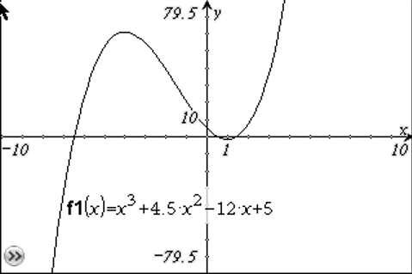

2)

VIII. Extremum d'une fonction

Théorème : Soit une fonction *f* définie et dérivable sur un intervalle ouvert I.

Si la dérivée *f* ' de *f* s'annule et change de signe en un réel *c* de I alors *f* admet un extremum en *x* = *c*.

Méthode : Rechercher un extremum

 **Vidéo** [**https://youtu.be/zxyKLqnlMIk**](https://youtu.be/zxyKLqnlMIk)

La fonction *f* définie sur $R$ par $f\left(x\right)=5x^{2}-3x+4$ admet-elle un extremum sur $R$?

Pour tout *x* réel, on a : $f'\left(x\right)=10x-3$

Et : $f'\left(x\right)=0$ pour $x=$ $\frac{3}{10}$.

On dresse alors le tableau de variations :

|  |  |  |
| --- | --- | --- |
| *x* | $-∞$ $\frac{3}{10}$ $+∞$ | |
| $$f'\left(x\right)$$ | – | + |
| *f* | $\frac{71}{20}$ | |

En effet : $f\left(\frac{3}{10}\right)=\frac{71}{20}$

La fonction *f* admet donc un minimum égal à $\frac{71}{20}$ en $x=$ $\frac{3}{10}$.

IX. Position relative de deux courbes

Méthode : Étudier la position relative de deux courbes

 **Vidéo** [**https://youtu.be/ON14GJOYogw**](https://youtu.be/ON14GJOYogw)

Soit *f* et *g* deux fonctions définies sur $\left[2 ; +∞\right[$ par : $f\left(x\right)=x^{3}$ et $g\left(x\right)=-5x+18$.

Étudier la position relative des courbes représentatives $C_{f}$ et $C_{g}$.

On va étudier le signe de la différence $f\left(x\right)-g\left(x\right)$:

On pose : $h\left(x\right)=f\left(x\right)-g\left(x\right)=x^{3}+5x-18$.

Pour tout *x* de $\left[2 ; +∞\right[$, on a : $h'\left(x\right)=3x^{2}+5$

Donc $h'\left(x\right)>0$.

On en déduit que la fonction $h$ est strictement croissante sur $\left[2 ; +∞\right[$.

On construit le tableau de variations :

|  |  |
| --- | --- |
| *x* | 2 $+∞$ |
| $$h'\left(x\right)$$ | + |
| *h* | 0 |

$$h\left(2\right)=2^{3}+5×2-18=0$$

D’après le tableau de variations, on a $h(x)≥0$.

Soit : $f\left(x\right)-g\left(x\right)≥0$ et donc $f\left(x\right)≥g\left(x\right)$.

On en déduit quela courbe $C_{f}$ est au-dessus de la courbe $C_{g}$ sur l’intervalle $\left[2 ; +∞\right[$.

X. Dérivées d’une fonction composée

1) Définition

Exemple :

 **Vidéo** [**https://youtu.be/08HgDgD6XL8**](https://youtu.be/08HgDgD6XL8)

On considère la fonction *f* définie par $f\left(x\right)=\sqrt{x-3}$

La fonction *f* est la composée de deux fonctions $u$ et $v$ telles que :

$$u v$$

$$f : x⟼x-3⟼\sqrt{x-3}$$

Les fonctions $u$ et $v$ sont définies par : $u\left(x\right)=x-3$ et $v\left(x\right)=\sqrt{x}$

On dit que la fonction *f* est la composée de $u$ par $v$ et on note :

$$f\left(x\right)=v∘u \left(x\right)=v\left(u\left(x\right)\right)=\sqrt{x-3}$$

Définition : Soit une fonction $u$ définie sur un intervalle $I$ et prenant ses valeurs dans un intervalle $J.$ Soit une fonction $v$ définie sur un intervalle $K$ tel que $J⊂K$.

On appelle **fonction composée** de $u$  par $v$  la fonction notée $v∘u$  définie sur l’intervalle $I$ par : $v∘u \left(x\right)=v\left(u\left(x\right)\right)$.

Méthode : Composer deux fonctions

 **Vidéo** [**https://youtu.be/sZ2zqEz4hug**](https://youtu.be/sZ2zqEz4hug)

1) On considère les fonctions $u$ et $v$ définies par : $u\left(x\right)=$ $\frac{1}{x}$ et $v\left(x\right)=\sqrt{x}$.

Exprimer les fonctions $v∘u$ et $u∘v$ en fonction de *x*.

2) Même question avec et .

1) On a : et

2) On a : et

2) Formule de dérivation d’une fonction composée

Propriété : Soit une fonction $u$ définie et dérivable sur un intervalle $I$ et prenant ses valeurs dans un intervalle $J.$

Soit une fonction $v$ définie et dérivable sur un intervalle $K$ tel que $J⊂K$.

La fonction $f=v∘u$ est dérivable sur l'intervalle $I$ et on a : $f'(x)=v'\left(u\left(x\right)\right)×u'\left(x\right)$ ou encore $f'=v'∘u×u'$

Admis

Méthode : Déterminer la dérivée d’une fonction composée (cas général)

 **Vidéo** [**https://youtu.be/lwcFgnbs0Ew**](https://youtu.be/lwcFgnbs0Ew)

Déterminer la dérivée de la fonction *f* définie sur $R$ par $f\left(x\right)=e^{x^{2}+1}$.

On considère les fonctions $u$ et $v$ définies par : $u\left(x\right)=x^{2}+1$ et $v\left(x\right)=e^{x}$

Alors : $f\left(x\right)=e^{x^{2}+1}=v\left(u\left(x\right)\right)$

On a : $u'\left(x\right)=2x$ et

Donc :

3) Cas particuliers de fonctions composées

|  |  |  |
| --- | --- | --- |
| Fonction | Ensemble de définition | Dérivée |
| $$\sqrt{u}$$ | $$u\left(x\right)>0$$ | $$\frac{u^{'}}{2\sqrt{u}}$$ |
| $u^{n}$ avec $n∈Z^{*}$ | Si $n<0$, $$u\left(x\right)≠0$$ | $$nu'u^{n-1}$$ |
| $$e^{u}$$ | $R$ | $$u'e^{u}$$ |

Démonstrations :

- avec $v\left(x\right)=\sqrt{x}$

Donc ${\left(\sqrt{u(x)}\right)}^{'}= v'\left(u\left(x\right)\right)×u'(x)=$ $\frac{1}{2\sqrt{u(x)}}$ $×u'(x)$, car $v'(x)=$ $\frac{1}{2\sqrt{x}}$

Soit

- avec $v\left(x\right)=x^{n}$

Donc ${\left({\left(u(x)\right)}^{n}\right)}^{'}= v'\left(u\left(x\right)\right)×u'(x)=n{\left(u\left(x\right)\right)}^{n-1}×u'(x)$, car $v'(x)=nx^{n-1}$

Soit

- Démonstration analogue pour « $e^{u}$  ».

Méthode : Déterminer la dérivée de fonctions composées (cas particuliers)

 **Vidéo** [**https://youtu.be/kE32Ek8BXvs**](https://youtu.be/kE32Ek8BXvs)

 **Vidéo** [**https://youtu.be/5G4Aa8gKH_o**](https://youtu.be/5G4Aa8gKH_o)

Déterminer la dérivée des fonctions définies par :

a) $f\left(x\right)=\sqrt{3x^{2}+4x-1}$ b) $g\left(x\right)={\left(2x^{2}+3x-3\right)}^{4}$ c) $h\left(x\right)=2e^{\frac{1}{x}}$

a) On pose : $f\left(x\right)=\sqrt{u(x)}$ avec $u\left(x\right)=3x^{2}+4x-1$ → $u'\left(x\right)=6x+4$

Donc : $f'\left(x\right)=$ $\frac{u^{'}(x)}{2\sqrt{u(x)}}$

$=$ $\frac{6x+4}{2\sqrt{3x^{2}+4x-1}}$

$=$ $\frac{3x+2}{\sqrt{3x^{2}+4x-1}}$

b) On pose : $g\left(x\right)={\left(u(x)\right)}^{4}$ avec $u\left(x\right)=2x^{2}+3x-3$ → $u'\left(x\right)=4x+3$

Donc : $g'\left(x\right)=4u'(x){\left(u(x)\right)}^{3}$

$$=4(4x+3){\left(2x^{2}+3x-3\right)}^{3}$$

c) On pose : $h\left(x\right)=2e^{u\left(x\right)}$ avec →

Donc :

4) Étude d’une fonction composée

Méthode : Étudier une fonction composée (1)

 **Vidéo** [**https://youtu.be/0MwFVTHZdpo**](https://youtu.be/0MwFVTHZdpo)

 **Vidéo** [**https://youtu.be/j-pKLxjHNJw**](https://youtu.be/j-pKLxjHNJw)

 **Vidéo** [**https://youtu.be/7c7HeV8cMvo**](https://youtu.be/7c7HeV8cMvo)➞ difficile, pour experts

 **Vidéo** [**https://youtu.be/95eLAWaSwwc**](https://youtu.be/95eLAWaSwwc)

 **Vidéo** [**https://youtu.be/a1Z29PuSQ64**](https://youtu.be/a1Z29PuSQ64)

 **Vidéo** [**https://youtu.be/mM24gzGuWcA**](https://youtu.be/mM24gzGuWcA)

On considère la fonction *f* définie par $f\left(x\right)=$ $\sqrt{\frac{2x}{3x+1}}$

On note $C$ sa courbe représentative dans un repère.

1) Déterminer l'ensemble de définition de *f.*

2) Étudier les limites de *f* aux bornes de son ensemble de définition et en déduire les équations des asymptotes à la courbe .

3) Étudier les variations de *f.*

4) Tracer les asymptotes à la courbe $C$ puis la courbe .

1) La fonction racine carrée est définie sur $\left[0 ; +∞\right[$ donc la fonction *f* est définie pour $\frac{2x}{3x+1}$ $≥0$

On dresse le tableau de signe :

|  |  |  |  |
| --- | --- | --- | --- |
| *x* | $-∞$– $\frac{1}{3}$ 0 $+∞$ | | |
| $$2x$$ | – | – O + | |
| $$3x+1$$ | – O + | | + |
| $$\frac{2x}{3x+1}$$ | + | – O + | |

Donc la fonction *f* est définie sur .

2) - Recherche des limites à l'infini :

La limite de la fonction rationnelle sous la racine est une forme indéterminée.

Levons l'indétermination :

$\frac{2x}{3x+1}$ $=$ $\frac{2x}{x\left(3 + \frac{1}{x}\right)}$ $=$ $\frac{2}{3 + \frac{1}{x}}$

Or $\lim_{x→+∞}{3+\frac{1}{x} =3}$ donc $\lim_{x→+∞}{\frac{2}{3 + \frac{1}{x}} =}$ $\frac{2}{3}$

Et donc : $\lim_{x→+∞}{\frac{2x}{3x+1} =}$ $\frac{2}{3}$

On en déduit, comme limite de fonction composée, que $\lim_{x→+∞}{\sqrt{\frac{2x}{3x+1}} =}$ $\sqrt{\frac{2}{3}}$.

On démontre de même que $\lim_{x→-∞}{\sqrt{\frac{2x}{3x+1}} =}$ $\sqrt{\frac{2}{3}}$.

Ainsi, la droite d'équation $y=\sqrt{\frac{2}{3}}$ est asymptote horizontale à la courbe $C$ en $+∞$ et en .

- Recherche de la limite en $-\frac{1}{3}$:

$\lim_{x→-{\frac{1}{3}}^{-}}{3x+1=0^{-}}$ et $\lim_{x→-{\frac{1}{3}}^{-}}{2x= -\frac{2}{3}}$ donc $\lim_{x→-{\frac{1}{3}}^{-}}{\frac{2x}{3x+1} =}$ $+∞$.

Donc, comme limite de fonction composée, on a : $\lim_{x→-{\frac{1}{3}}^{-}}{\sqrt{\frac{2x}{3x+1}} =} +∞$.

En effet : $\lim_{X→+∞}{\sqrt{X} =}+∞$, en considérant que $X=\frac{2x}{3x+1}$.

Ainsi la droite d'équation $x=-\frac{1}{3}$ est asymptote verticale à la courbe .

3) On pose : $u\left(x\right)=\frac{2x}{3x+1}$

$u'\left(x\right)=\frac{2\left(3x+1\right)-3×2x}{{\left(3x+1\right)}^{2}}$

$=\frac{6x+2-6x}{{\left(3x+1\right)}^{2}}$

$=\frac{2}{{\left(3x+1\right)}^{2}}$

Donc :

$$f'\left(x\right)=\frac{u'(x)}{2\sqrt{u(x)}}=\frac{\frac{2}{{\left(3x+1\right)}^{2}}}{2\sqrt{\frac{2x}{3x+1}}}=\frac{\frac{1}{{\left(3x+1\right)}^{2}}}{\sqrt{\frac{2x}{3x+1}}}$$

Et donc $f'\left(x\right)>0$.

On dresse le tableau de variations :

|  |  |  |  |
| --- | --- | --- | --- |
| *x* | $-∞$ $-\frac{1}{3}$ 0 $+∞$ | | |
| $$f'\left(x\right)$$ | + | ///////////////////////////// | + |
| $$f\left(x\right)$$ | $+∞$ $\sqrt{\frac{2}{3}}$ | ///////////////////////////// | $\sqrt{\frac{2}{3}}$ 0 |

A noter : On met une double barre pour la dérivée en 0. En effet, si $x=0,$ le dénominateur de la dérivée s’annulerait. La fonction dérivée $f'$ n’est pas définie en 0.

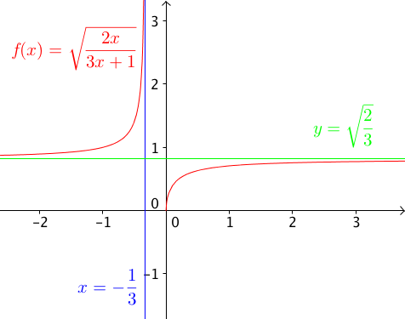

5)

Méthode : Étudier une fonction composée (2)

 **Vidéo** [**https://youtu.be/I4HkvkpqjNw**](https://youtu.be/I4HkvkpqjNw)

 **Vidéo** [**https://youtu.be/Vx0H1DV3Yqc**](https://youtu.be/Vx0H1DV3Yqc)

 **Vidéo** [**https://youtu.be/2RIBQ1LiNYU**](https://youtu.be/2RIBQ1LiNYU)

Soit $f$ la fonction définie sur ℝ par $f\left(x\right)=xe^{-\frac{x}{2}}$.

a) Étudier les limites de $f$ à l'infini.

b) Calculer la dérivée de la fonction $f$.

c) Dresser le tableau de variations de la fonction $f$.

d) Tracer la courbe représentative de la fonction $f$.

a) - $\lim_{x→-∞}-{\frac{x}{2}=+∞}$, donc comme limite d’une fonction composée : $\lim_{x→-∞}{e^{-\frac{x}{2}}=+∞}$.

En effet, $\lim_{X→+∞}{e^{X}=+∞}$ en posant $X=-\frac{x}{2}$.

Or, $\lim_{x→-∞}{x=-∞}$.

Donc $\lim_{x→-∞}x{e^{-\frac{x}{2}}=-∞}$, comme limite d’un produit.

- et $\lim_{x→+∞}{x=+∞}$. Il s’agit d’une forme indéterminée du type « $0×∞$  ».

Levons l’indétermination :

$${xe}^{-\frac{x}{2}}=\frac{x}{e^{\frac{x}{2}}}=2\frac{\frac{x}{2}}{e^{\frac{x}{2}}}$$

Par croissance comparée, on a : $\lim_{x→+∞}{\frac{e^{\frac{x}{2}}}{\frac{x}{2}}=+∞}$.

En effet, $\lim_{X→+∞}{\frac{e^{X}}{X}=+∞}$, en considérant que $X=\frac{x}{2}$.

Donc, $\lim_{x→+∞}{\frac{\frac{x}{2}}{e^{\frac{x}{2}}}=0}$, comme inverse de limite.

Et donc : $\lim_{x→+∞}2{\frac{\frac{x}{2}}{e^{\frac{x}{2}}}=0}$

Soit : $\lim_{x→+∞}x{e^{-\frac{x}{2}}=0}$.

b) On a :

$$f^{'}\left(x\right)=e^{-\frac{x}{2}}+x×\left(-\frac{1}{2}\right)e^{-\frac{x}{2}}=\left(1-\frac{x}{2}\right)e^{-\frac{x}{2}}$$

En effet : ${\left(e^{-\frac{x}{2}}\right)}^{'}=\left(-\frac{1}{2}\right)e^{-\frac{x}{2}}$

c) Comme $e^{-\frac{x}{2}}>0$, $f^{'}\left(x\right)$ est du signe de $1-\frac{x}{2}$.

$f^{'}$ est donc positive sur l'intervalle $\left]-∞ ;2\right]$ et négative sur l'intervalle $\left[2 ; +∞\right[$.

On dresse le tableau de variations :

|  |  |
| --- | --- |
| *x* | $-∞$ 2 $+∞$ |
| $$f^{'}\left(x\right)$$ | + 0 – |
| $$f\left(x\right)$$ | $\frac{2}{e}$ $-∞$ 0 |

En effet : $f\left(2\right)=2e^{-\frac{2}{2}}=2e^{-1}=\frac{2}{e}$

d)

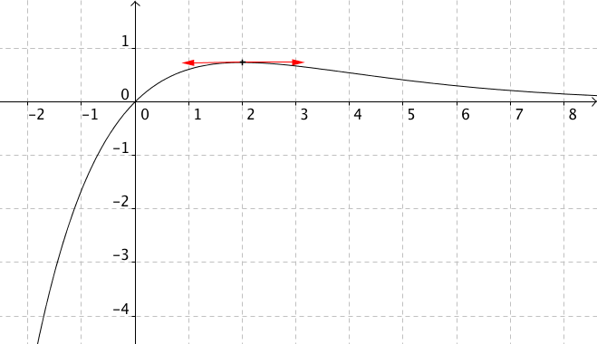



Hors du cadre de la classe, aucune reproduction, même partielle, autres que celles prévues à l'article L 122-5 du code de la propriété intellectuelle, ne peut être faite de ce site sans l'autorisation expresse de l'auteur.

[*www.maths-et-tiques.fr/index.php/mentions-legales*](http://www.maths-et-tiques.fr/index.php/mentions-legales)